**ЛАБОРАТОРНАЯ РАБОТА 1**

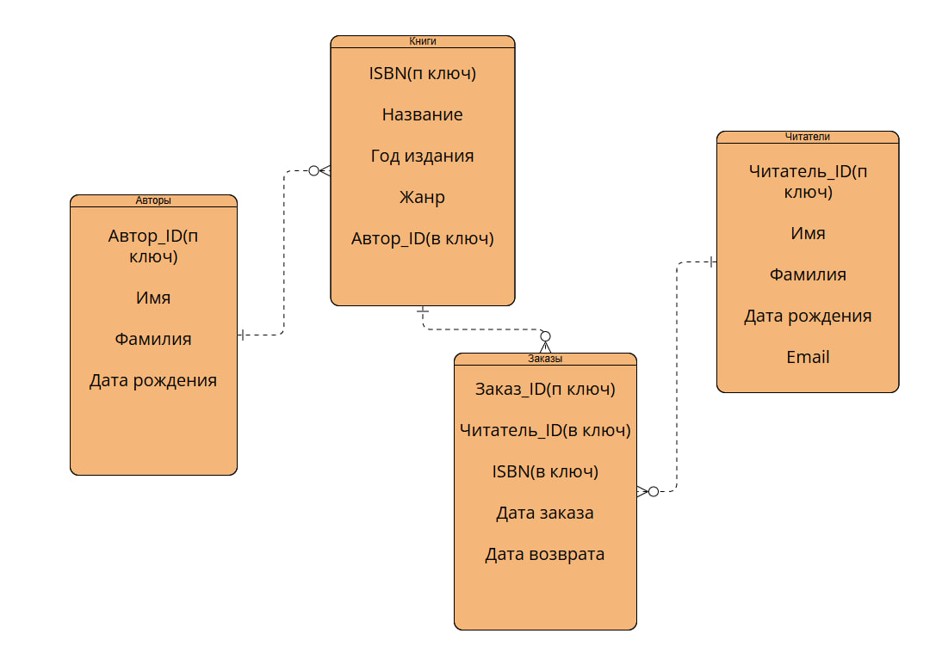  
  
ER-диаграмма